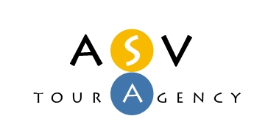

04074, м. Київ, вул.Вишгородська, 28/1
Код ЄДРПОУ 36924305
Тел./факс: 044-200-23-19
e-mail: info@asvlux.com.ua
http://www.asvlux.com.ua

ФІНЛЯНДІЯ: ЛЕВІ З КИЄВА 05.01.14 – 12.01.14
ФІНЛЯНДІЯ – ЛЕВІ
Прямий чартерний переліт Київ-Кіттіла-Київ
05.01.14 – 12.01.14
САНТА КЛАУС, ОЛЕНІ, ХАСКІ, ЕЛЬФИ ТА ГНОМИ,
КАЗКОВІ ПРИГОДИ ТА СНІГОВА КОРОЛЕВА, ЛИЖІ,
САНЧАТА, МОРОЗ ТА СОНЦЕ ЧЕКАЮТЬ НА ТЕБЕ!


LEVIN ALPPIHUONEISTOT Apartment 4 Adults RO від509 євро з особи

У вартість входить:

Переліт, груповий трансфер, проживання, відповідне харчування, страховий поліс.
(вартість вказана в євро з особи в готелях і за номер в апартаментах)

Додатково оплачується:

Віза

